# 1.**WebLogic安装windows版**

## 安装：

下载的压缩包解压：

打开目录中的Disk/install安装目录，找到名为ng.cmd的脚本文件：  
双击打开脚本文件，弹出一个黑色的控制台：

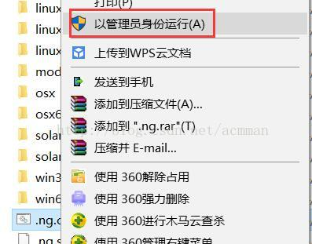

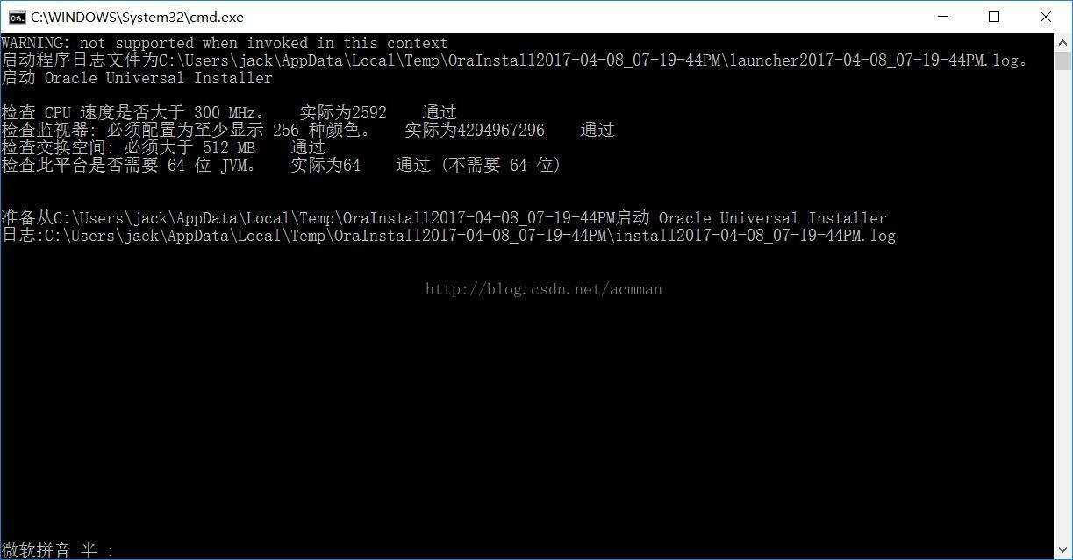

稍等片刻，就会出现WebLogic的安装界面：  
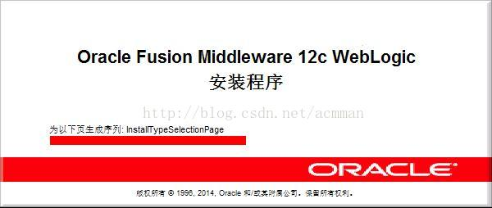  
  
我们接下来按照以下步骤进行安装：  
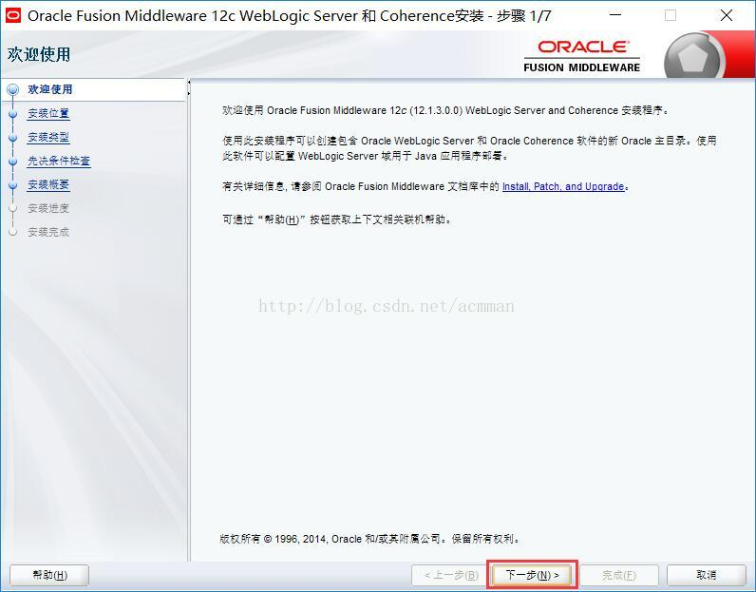  
点击“下一步”  
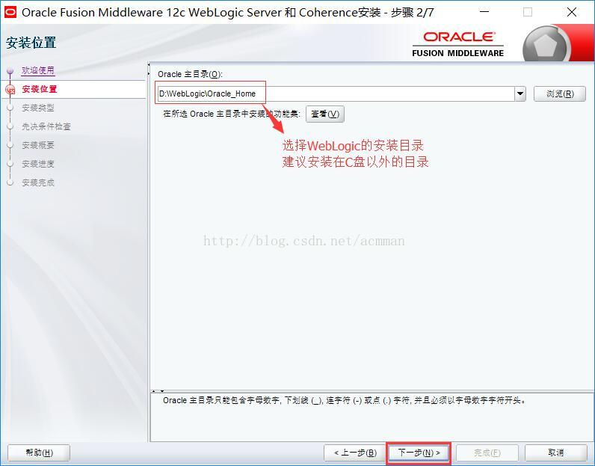  
点击“下一步”  
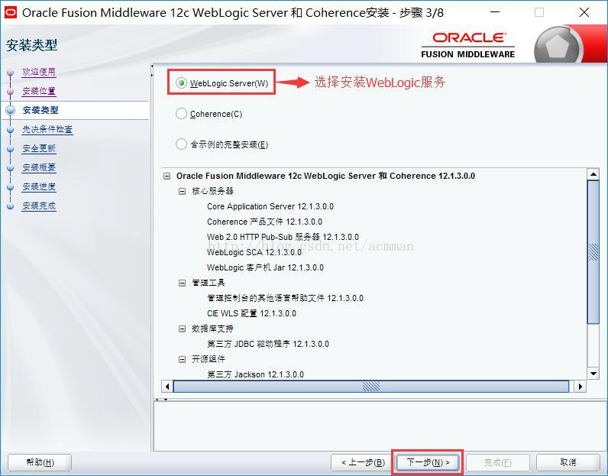  
点击“下一步”  
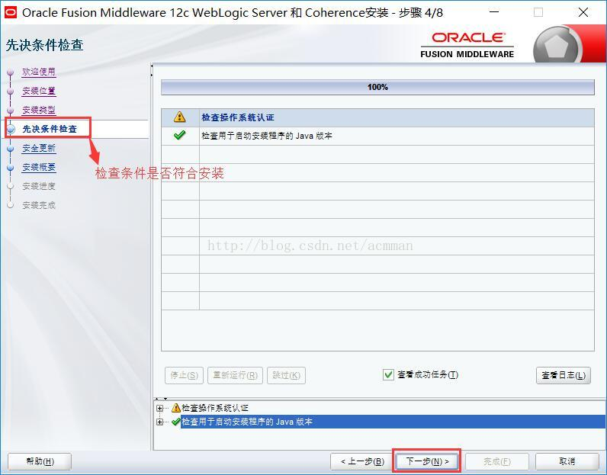  
点击“下一步”  
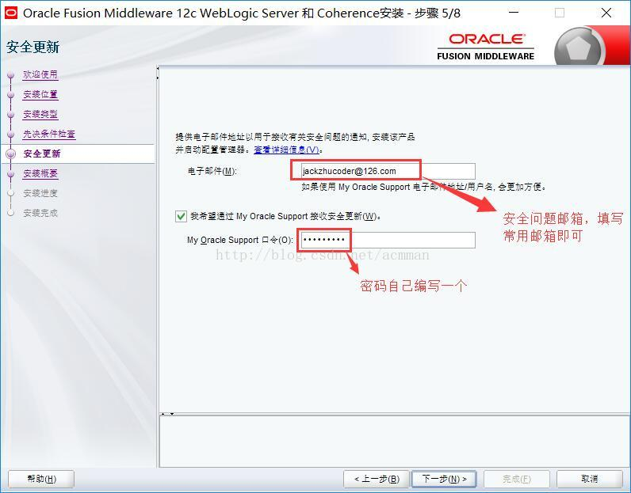  
点击“下一步”  
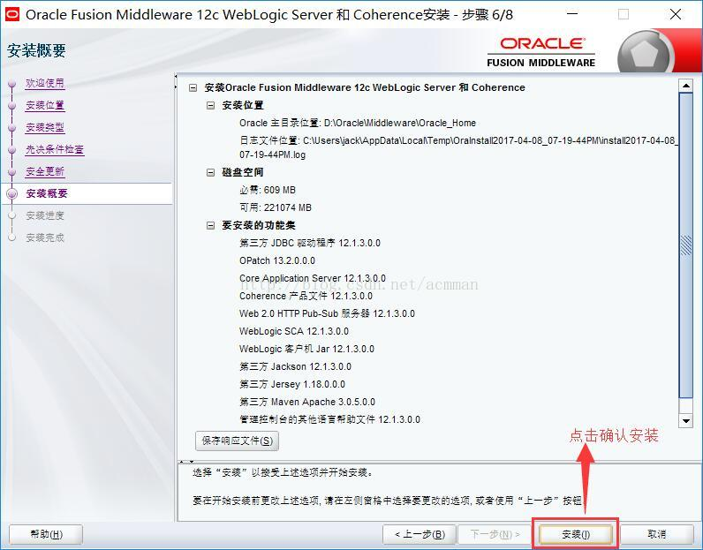  
点击“下一步”  
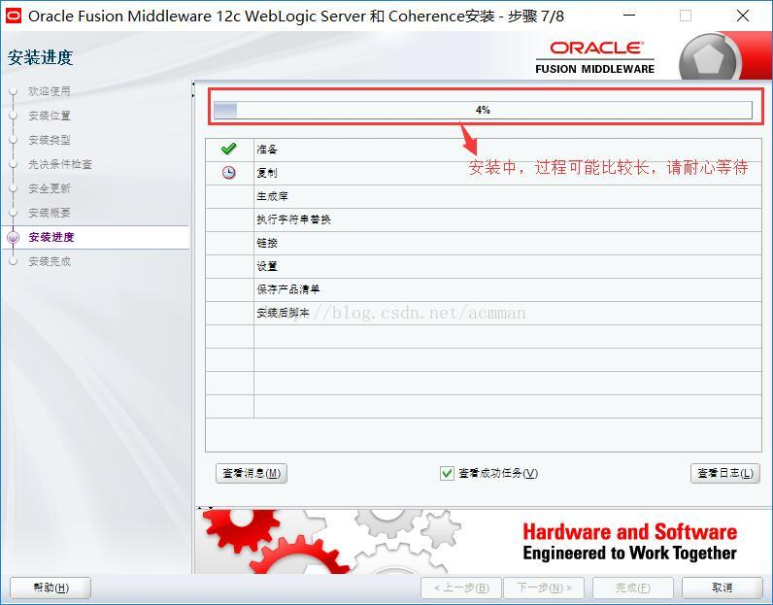  
点击“安装”  
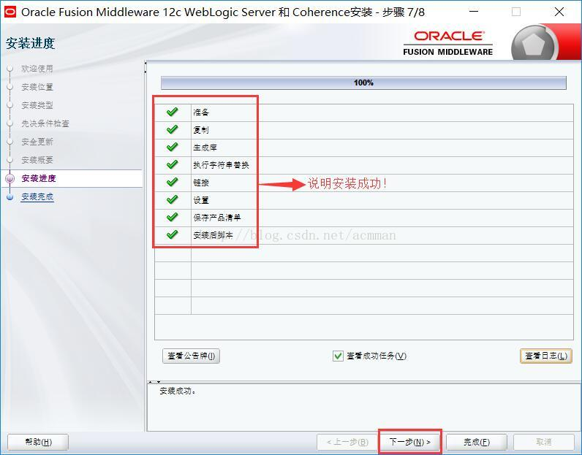  
点击“下一步”  
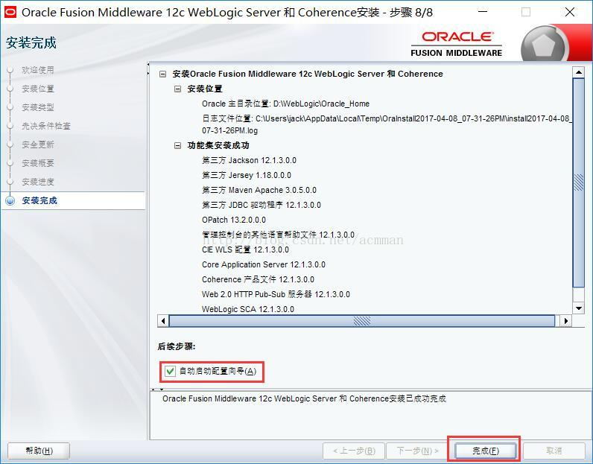  
点击完成，WebLogic就安装完毕了。接下来会弹出WebLogic的配置界面。

## WebLogic的配置

安装完毕之后，会弹出配置窗口，我们按照以下操作进行配置：  
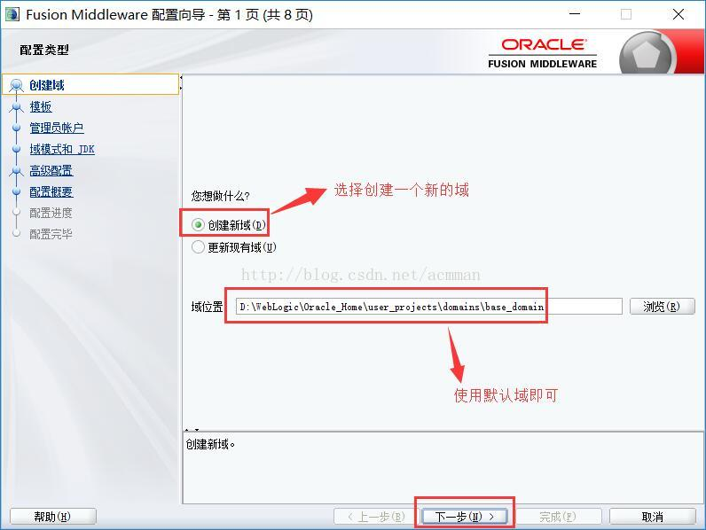  
点击“下一步”  
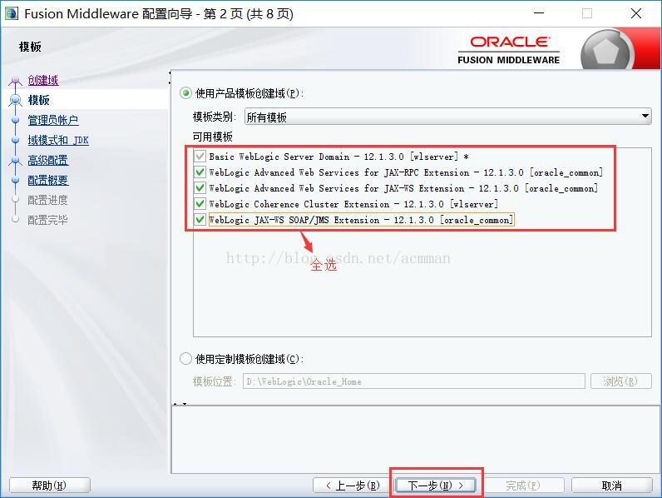  
点击“下一步”weblogic23456  
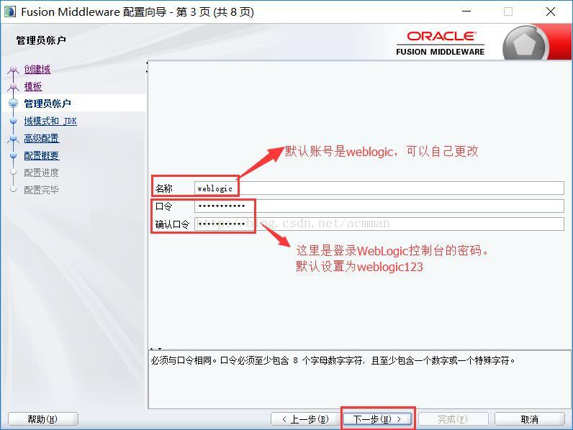  
点击“下一步”  
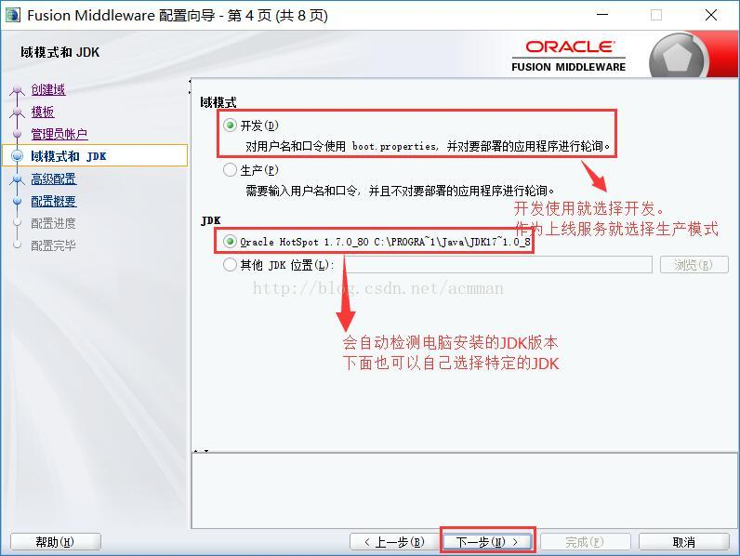  
点击“下一步”  
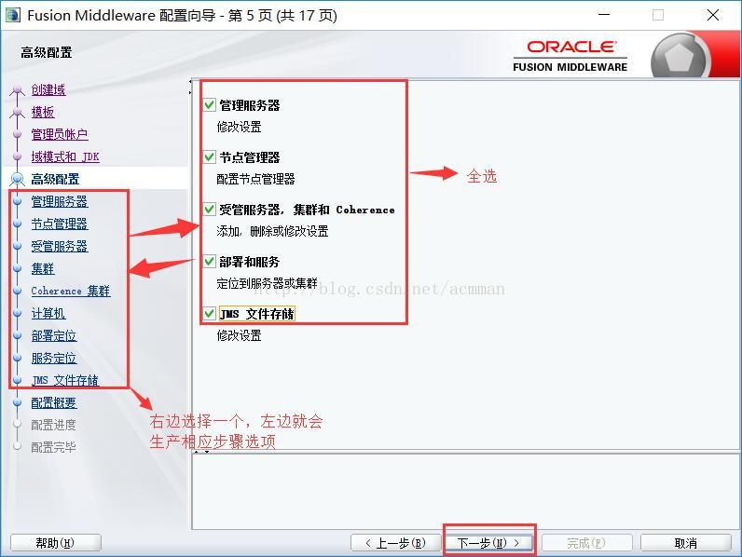  
点击“下一步”  
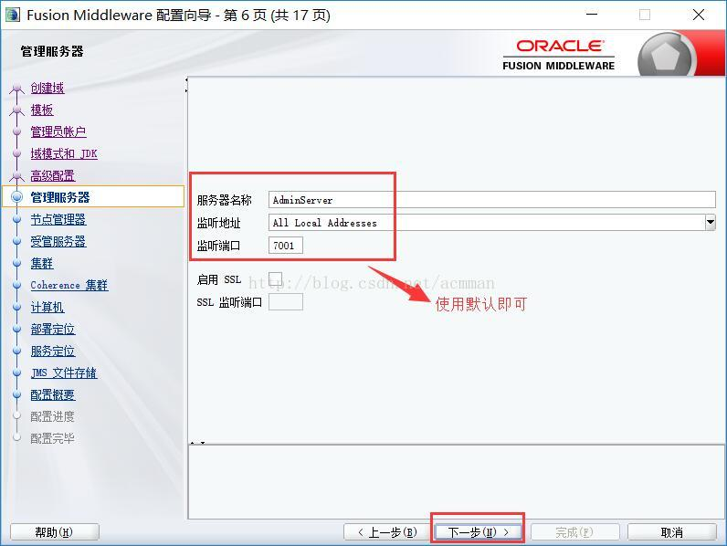  
点击“下一步”  
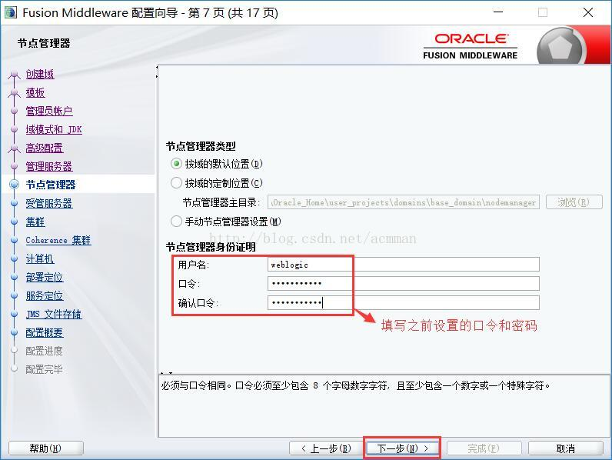  
点击“下一步”  
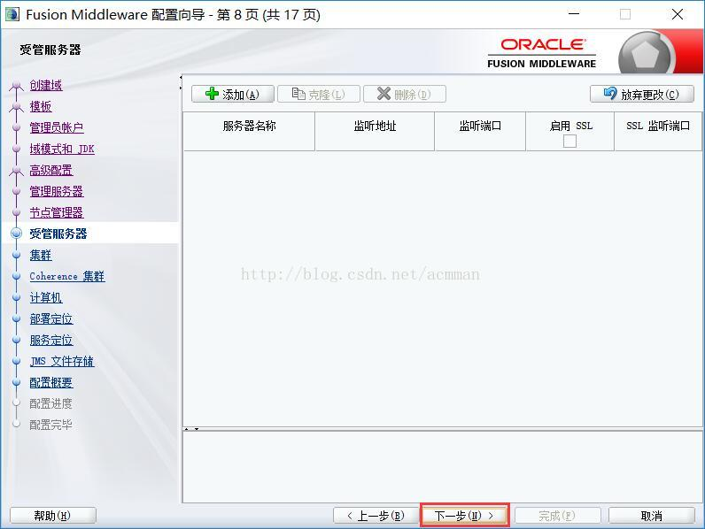  
点击“下一步”  
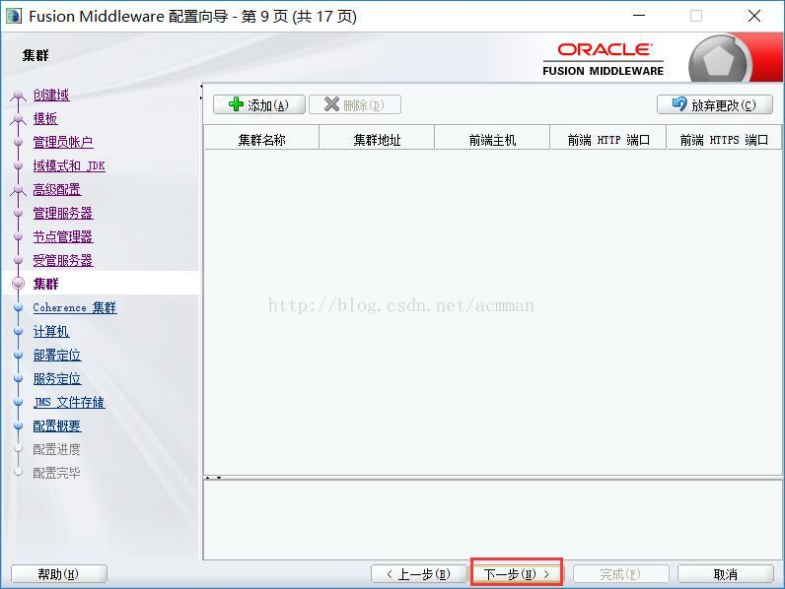  
点击“下一步”  
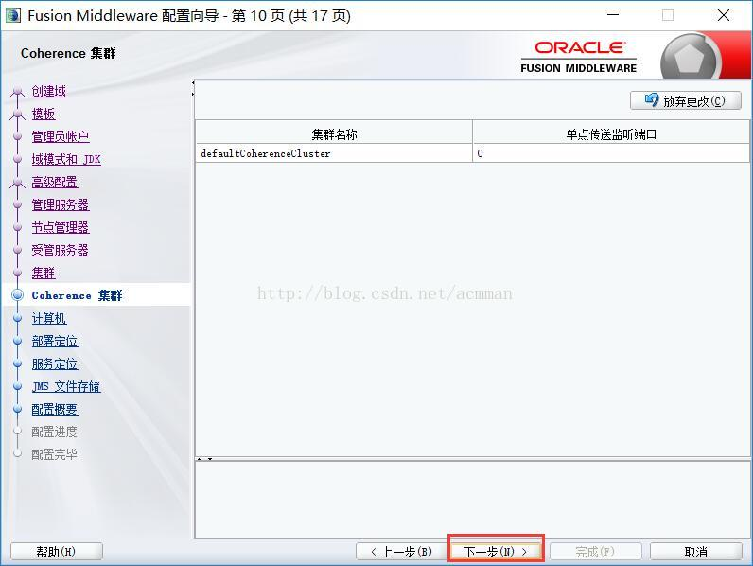  
点击“下一步”  
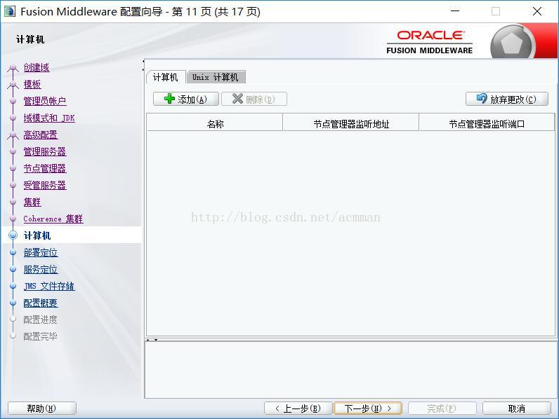  
点击“下一步”  
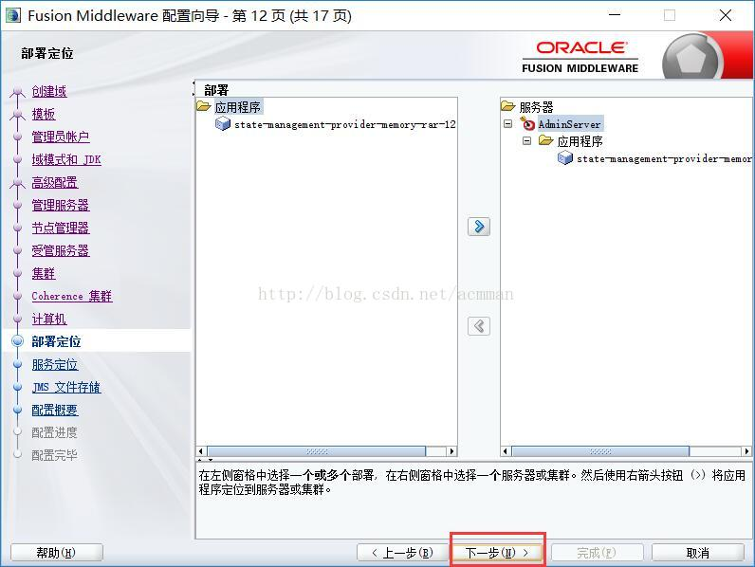  
点击“下一步”  
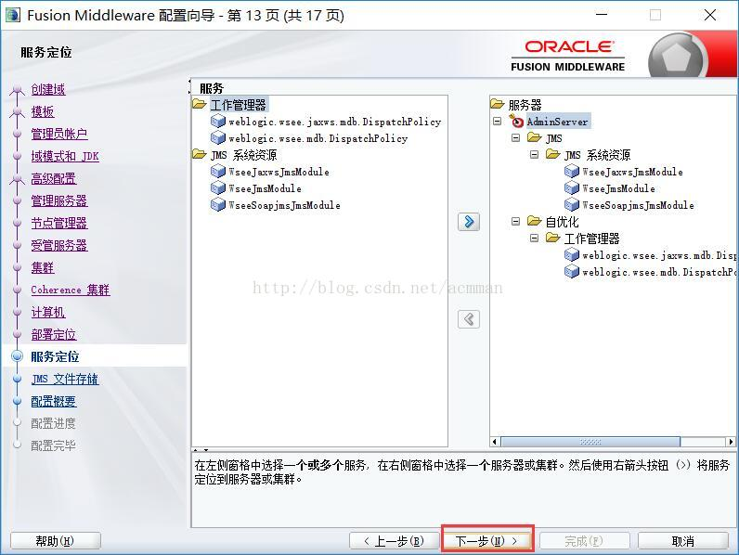  
点击“下一步”  
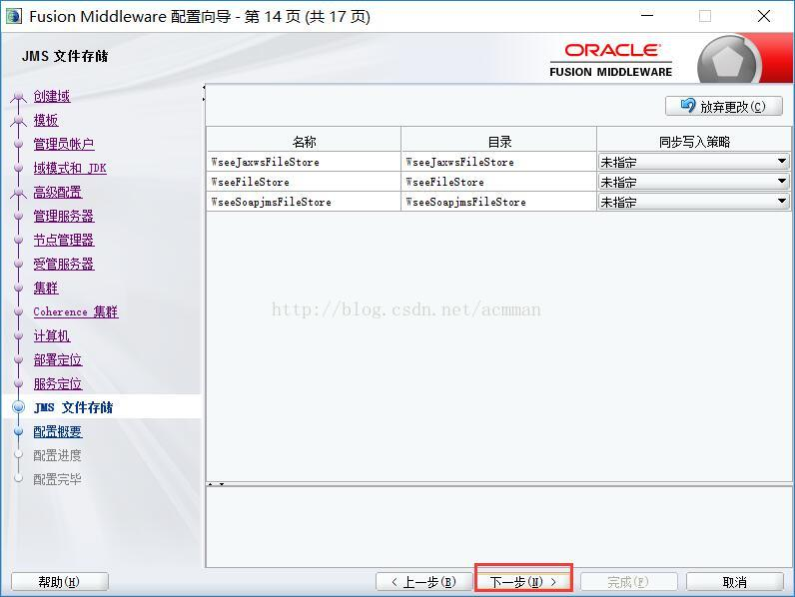  
点击“下一步”  
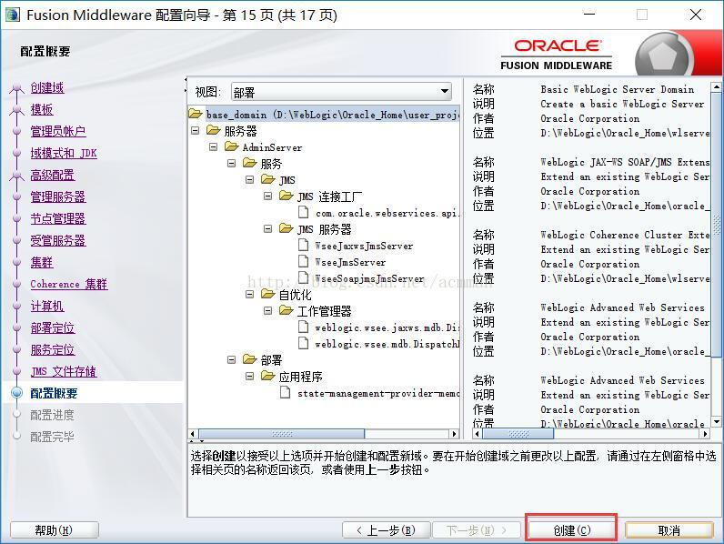  
点击“创建”

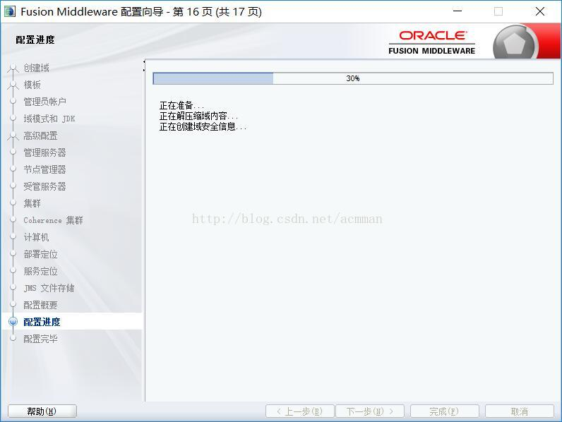

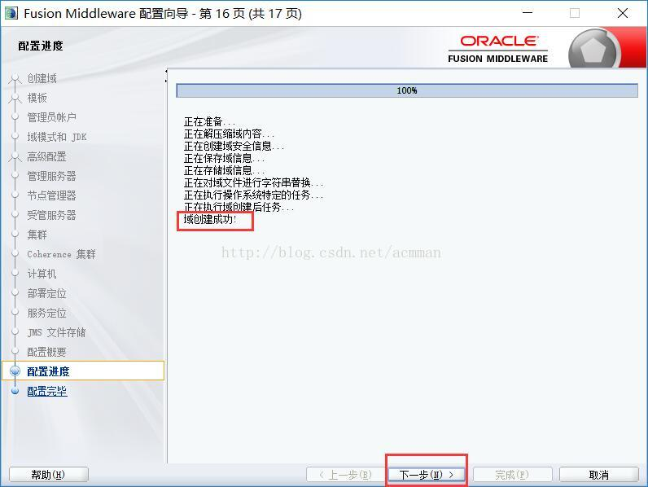

点击“下一步”  
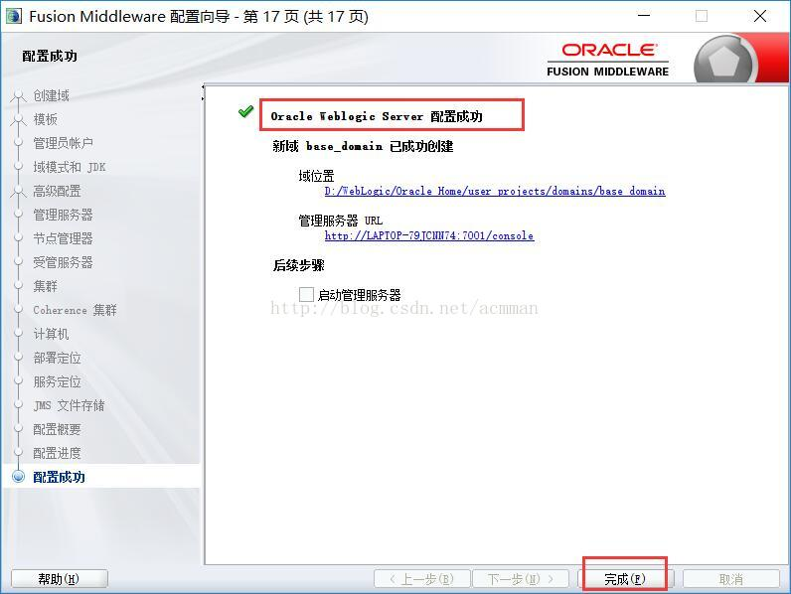  
看到完成界面，就说明我们的WebLogic的安装与配置都已经完成了。  
  
简单操作WebLogic  
找到我们刚才安装的WebLogic的所在目录：  
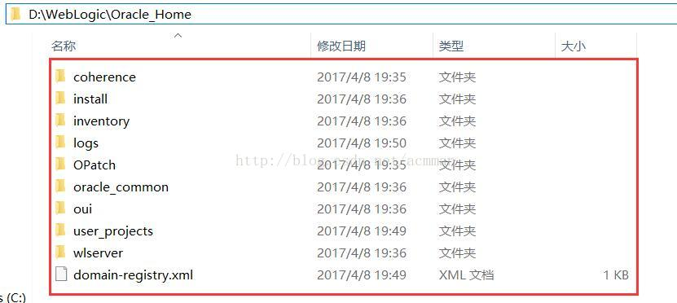  
  
打开\user_projects\domains\base_domain目录：  
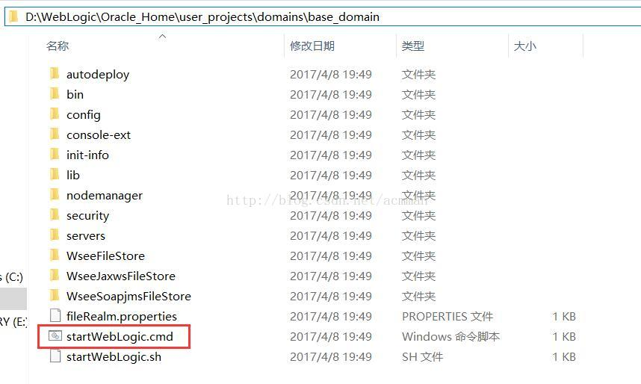  
  
点击该目录下的startWebLogic.cmd脚本，运行WebLogic。  
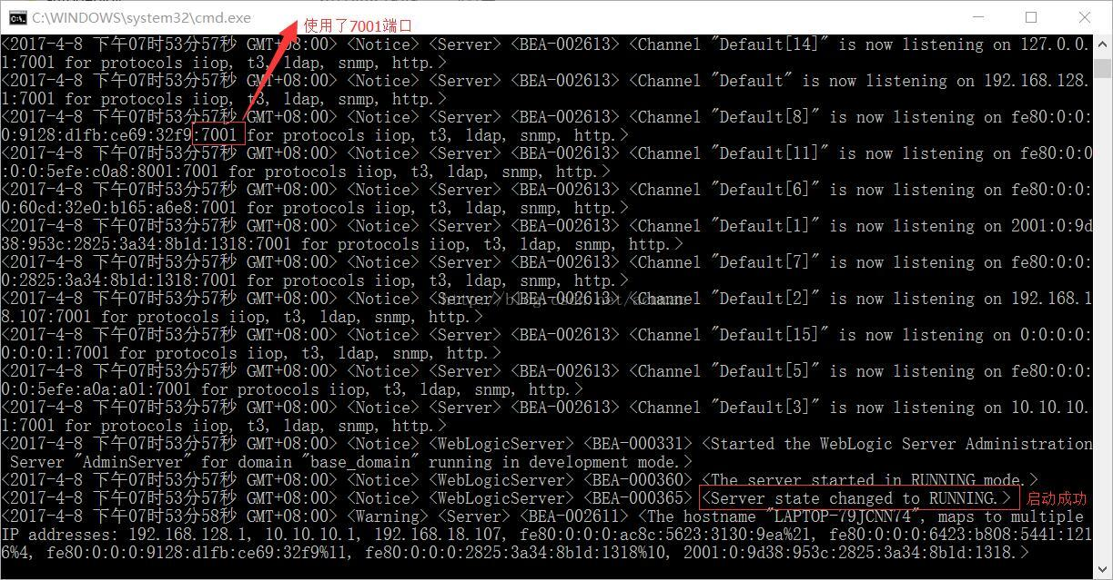  
  
我们在网页浏览器中输入"http://localhost:7001/console"地址，  
就可以访问WebLogic的控制台了：  
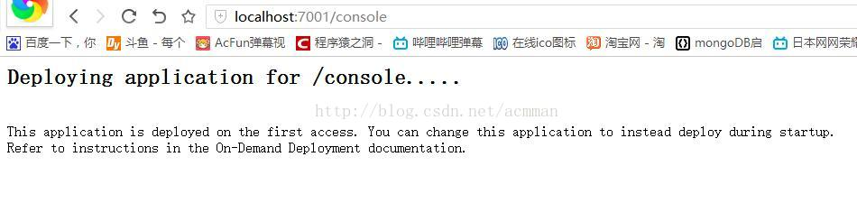  
稍等一会之后，可以看到登陆界面：  
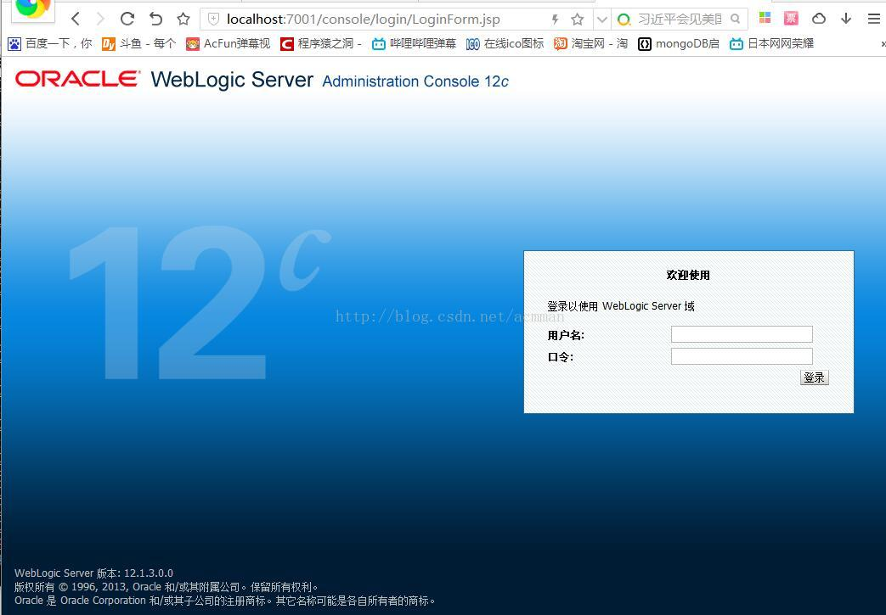  
  
输入我们之前填写的管理员的账号密码，登录到WebLogic管理系统中：  
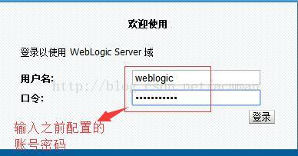  
点击登录之后，可以看到管理界面：  
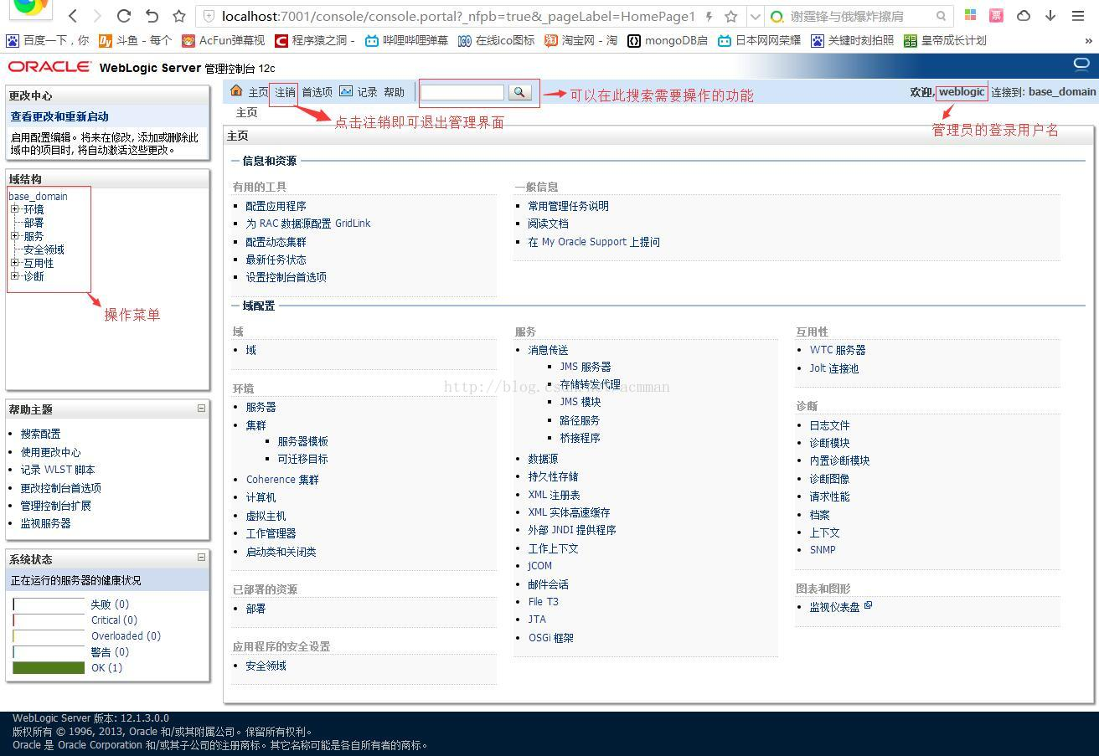  
  
至此，我们的WebLogic的安装与配置就讲解完毕。请关注后面的WebLogic的后续文章。